**今日动态**

**第十三周 5月16日 星期五 多云**

**一、晨间入园**

1.出勤：今日来园24人

2.入园情况：今天早上入园时间，24小朋友都能保持开心愉快的情绪入园，很多宝贝还能大声主动打招呼，非常棒！为小五班的宝贝们点赞！

**二、户外**

来园就是户外游戏，由于下雨，小朋友参加了室内的攀爬架的游戏。

**三、集体活动——数学《5以内的数物匹配》**：

今天小朋友学习了《5以内的数物匹配》。活动小朋友学习认识1-5以内的数字宝宝，通过手口一致数数，把一定数量的物品如：2列火车、3艘帆船、4个滑板车、1个轮船和对应数字手拉手连线。

**四、多元活动时光**

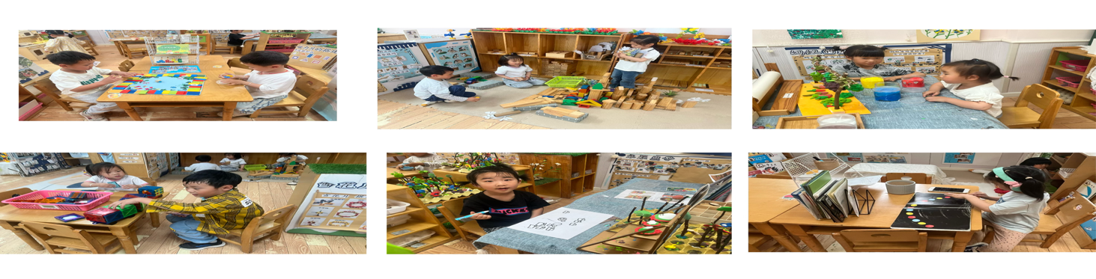**五、温馨提示**

各位家长：

下周将开展棕情端午半日开放活动。